Міністерство освіти і науки України  
Національний технічний університет України

«Київський політехнічний інститут ім. І. Сікорського»

Кафедра інженерії програмного забезпечення в енергетиці

Лабораторна робота № 3

з курсу: “Кросплатформна розробка мобільних застосунків”

**Виконав:**  
студент 4-го курсу,  
групи ТВ-11  
Деревянко Андрій Юрійович

Посилання на GitHub репозиторій: https://github.com/DereviankoAndrew/4-course-flutter

**Перевірив:**

Недашківський О.Л.

Київ 2024/2025

Лабораторна робота № 3

Варіант №14

**Завдання:**

Створіть мобільний калькулятор розрахунку прибутку від сонячних електростанцій з встановленою системою прогнозування сонячної потужності.

**Хід виконання:**

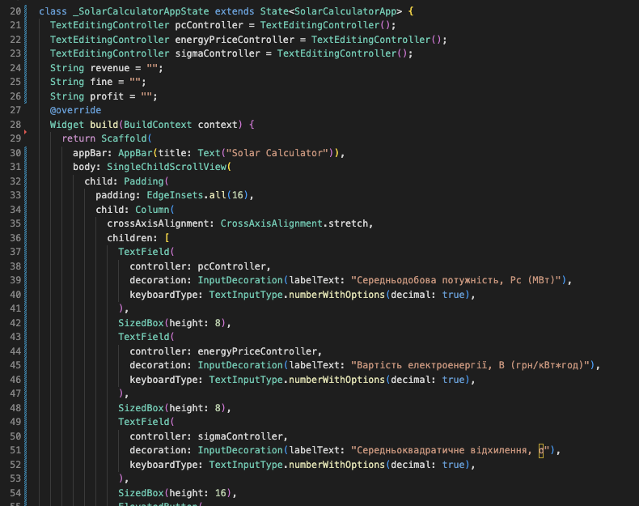

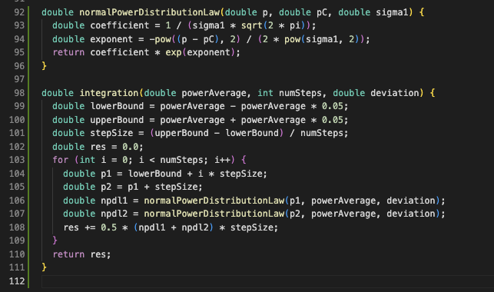

**Результат виконання**

Щоб протестувати роботу застосунку, використаємо дані з контрольного прикладу №1, а саме: середня потужність - 5 МВт, ціна за кВт/год - 7 грн, похибка при першому обчисленні - 1, похибка при другому обчисленні - 0.25.

Почнемо з обчислень з похибкою “1”.

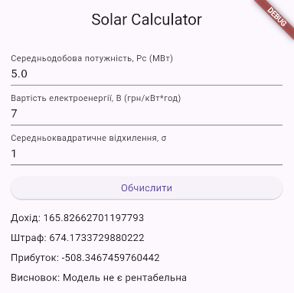

Отримуємо результат, який показує дохід моделі, штраф, який потрібно буде заплатити і прибуток. Також отримаємо висновок про те, що модель не є рентабельною.

Тепер спробуємо зменшити похибку до 0.25:

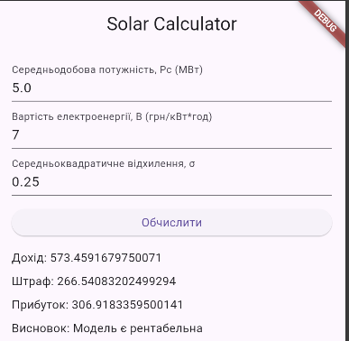

У цьому ж випадку можемо переконатись, що зменшення похибки збільшить дохід, зменшить розмір штрафу, та збільшить прибуток, що зробить нашу модель рентабельною.

**Висновок**

У цій лабораторній роботі я більше розібрався з мовою Dart і фреймворком Flutter. Я навчився працювати з `TextField` для введення даних, використовувати `setState` для оновлення змінних у Stateful Widget, а також розраховувати математичні вирази та інтегрувати їх у логіку застосунку.

Порівняно з Kotlin та Jetpack Compose, у Flutter трохи більше коду для взаємодії з UI, бо тут немає `remember` для автоматичного збереження стану – замість цього використовується `setState`. Також у Flutter використовується `Column` для розташування елементів, а не `Column` з `Modifier` як у Jetpack Compose. Проте Flutter більш універсальний і дозволяє створювати застосунки одразу для Android та iOS, що є великою перевагою.